华为云账号liulin2021

准备环境（该部分与指导帖一致）

source ~/.bashrc

一、编写DSL算子，部署，调用该算子

1、打开MindStudio

cd /home/ma-user/MindStudio/bin

./Mindstudio.sh

选择不导入设置，点击ok

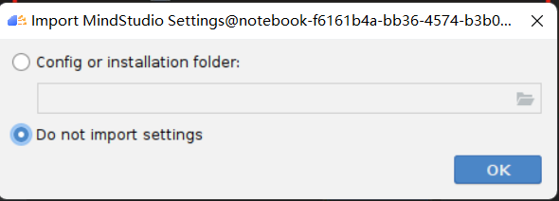

2、设置toolkit路径为/home/ma-user/Ascend/ascend-toolkit/5.0.2.1

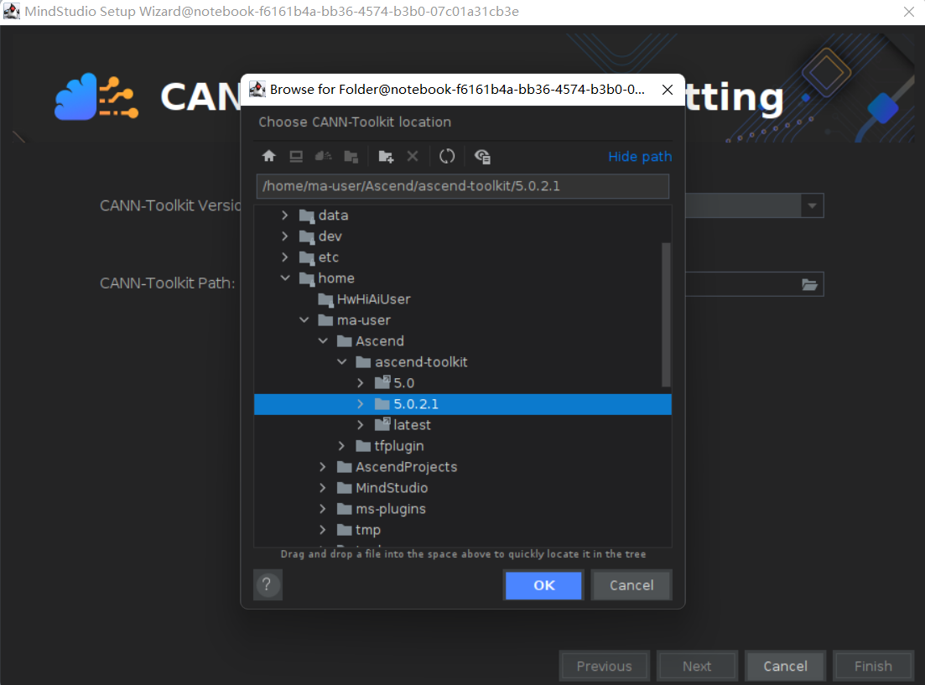

3、Open or Import打开项目/home/ma-user/AscendProjects/MyOperator2

4、打开文件tbe/impl/elu.py

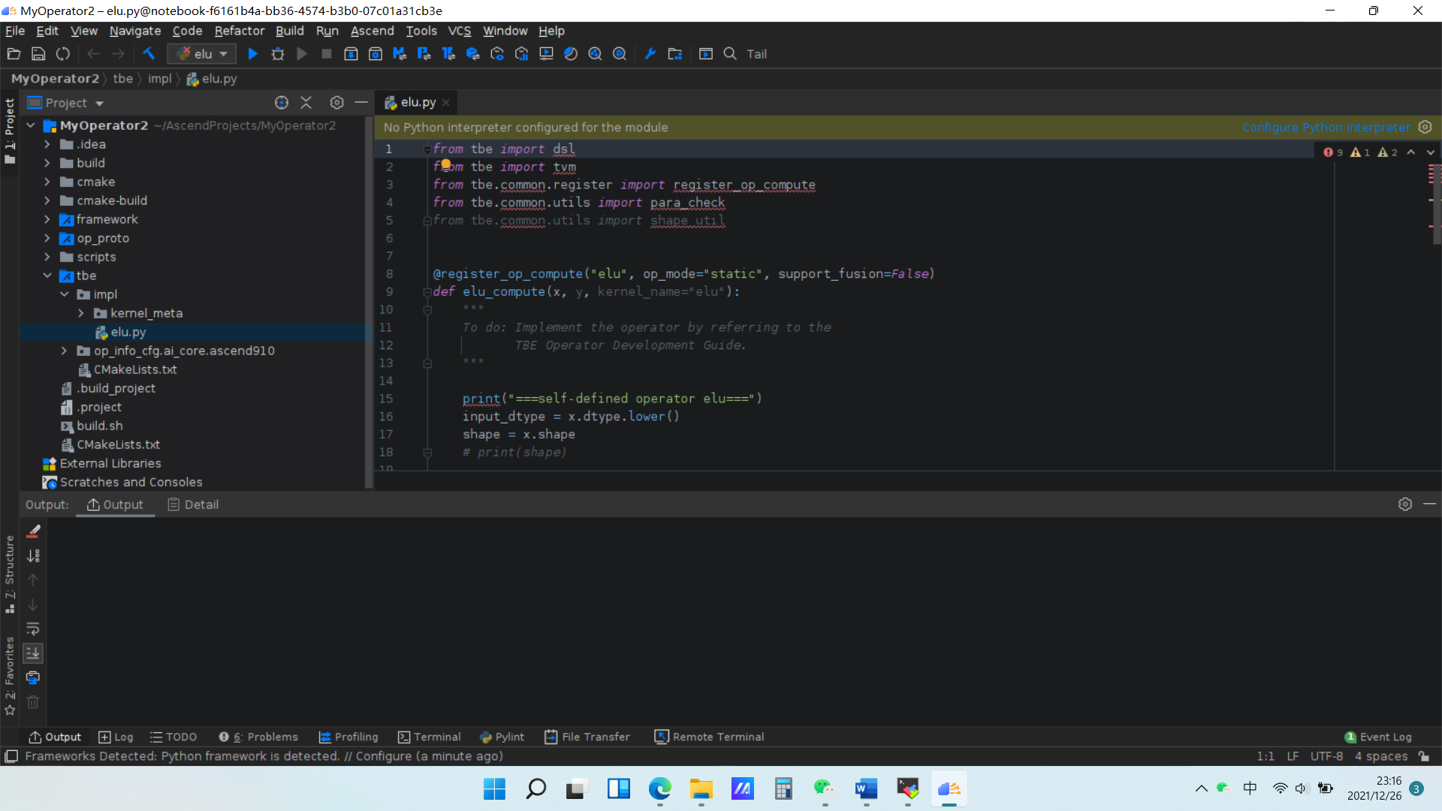

5、点击右上角Configure Python Interpreter，选择Python3.7.5，点击确定

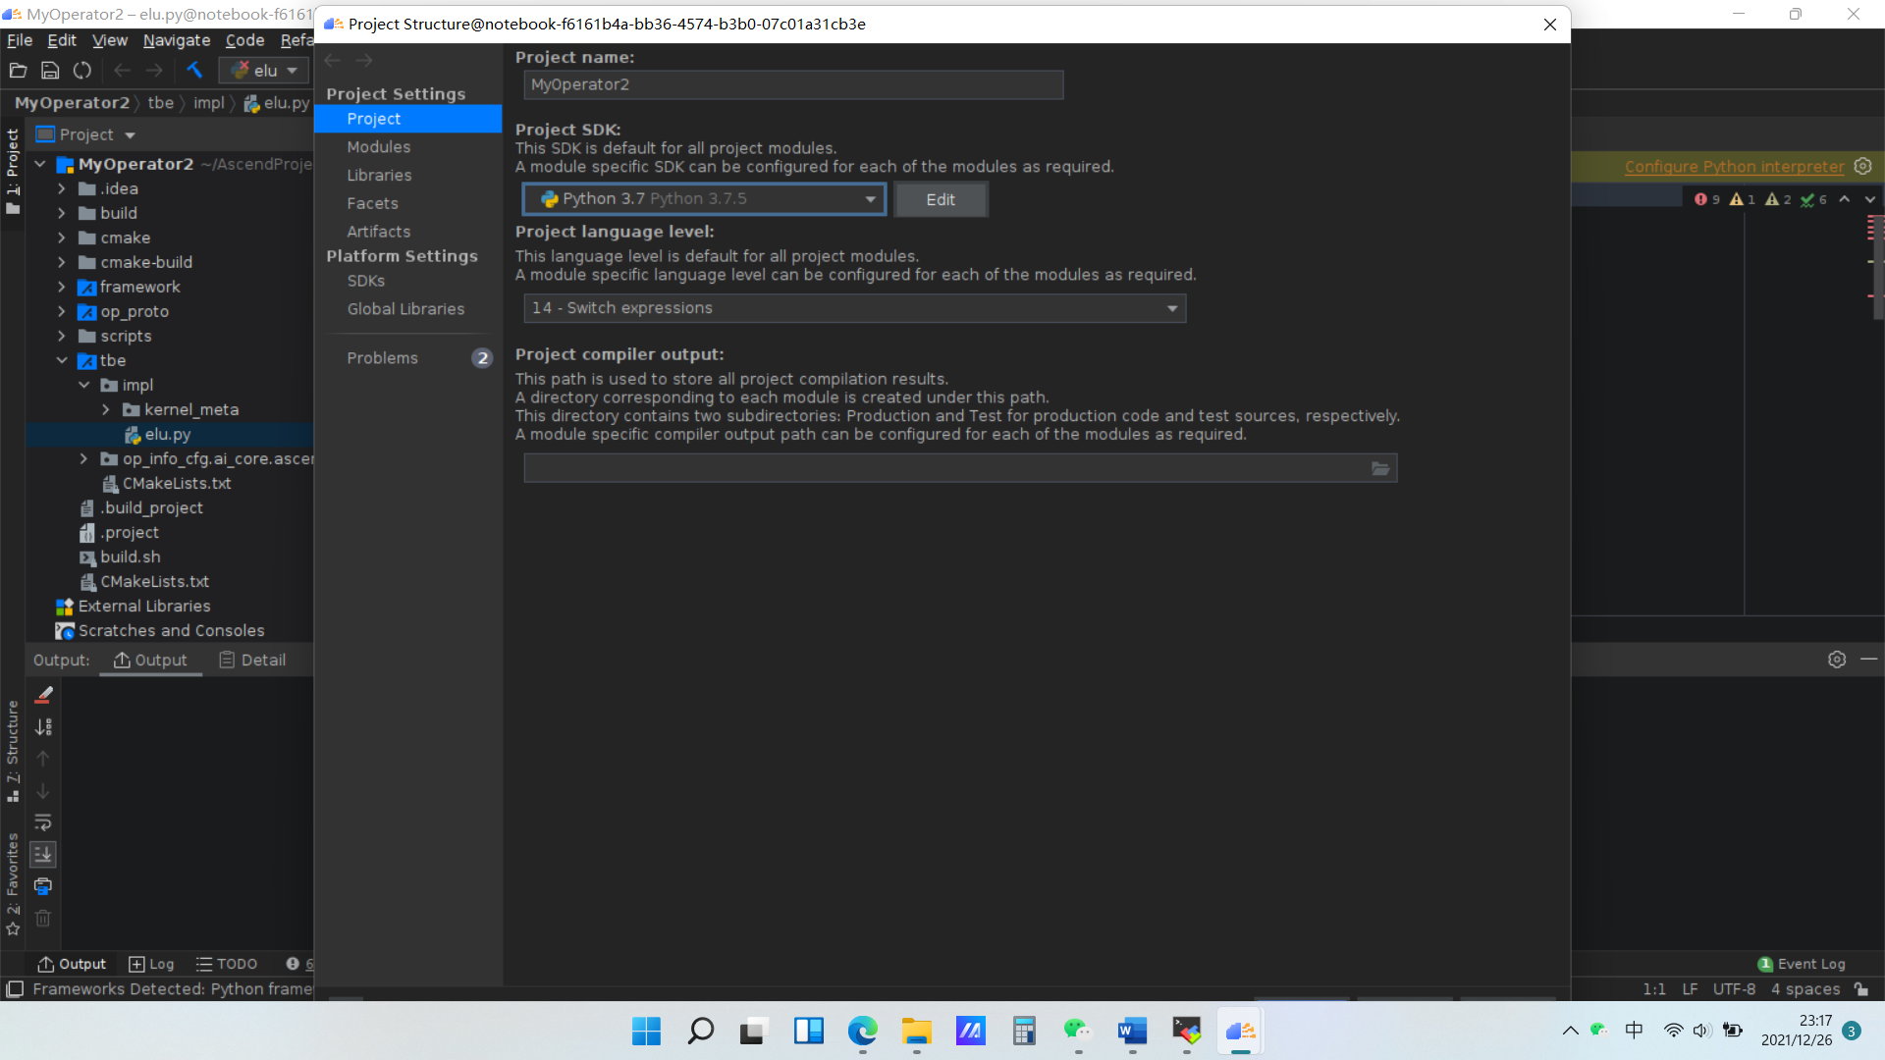

6、在elu.py代码内右键-run，运行elu.py，可以正常运行并看到打印出的一行字

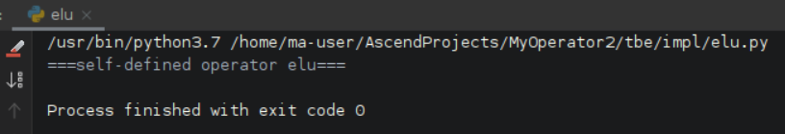

7、编译Build-Edit Build Configuration-Build

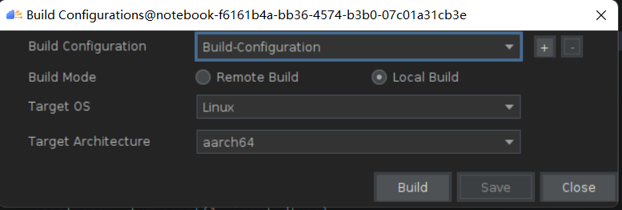

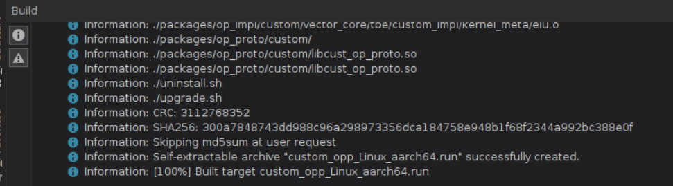

8、部署Ascend-Deploy-Deploy Locally

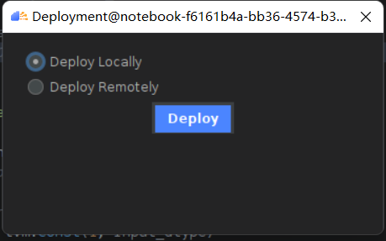

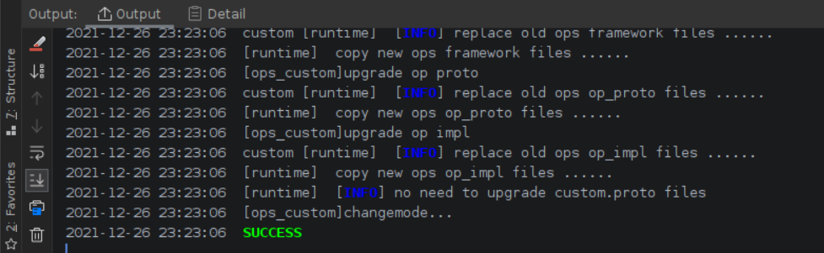

二、编写tf网络代码，生成pb模型

1、打开工程MyTraining2，将MNIST数据集传入MyTraining2/MNIST_data路径，打开train_elu.py文件，该文件单纯调用自定义算子

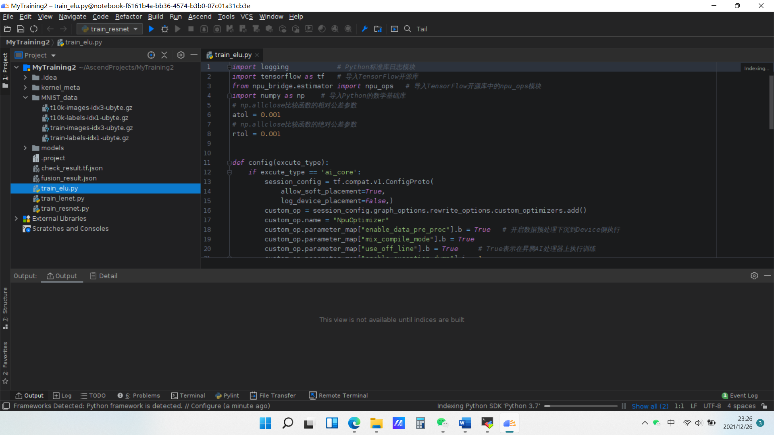

2、右键-run，运行elu.py，可以正常调用并打印特定语句

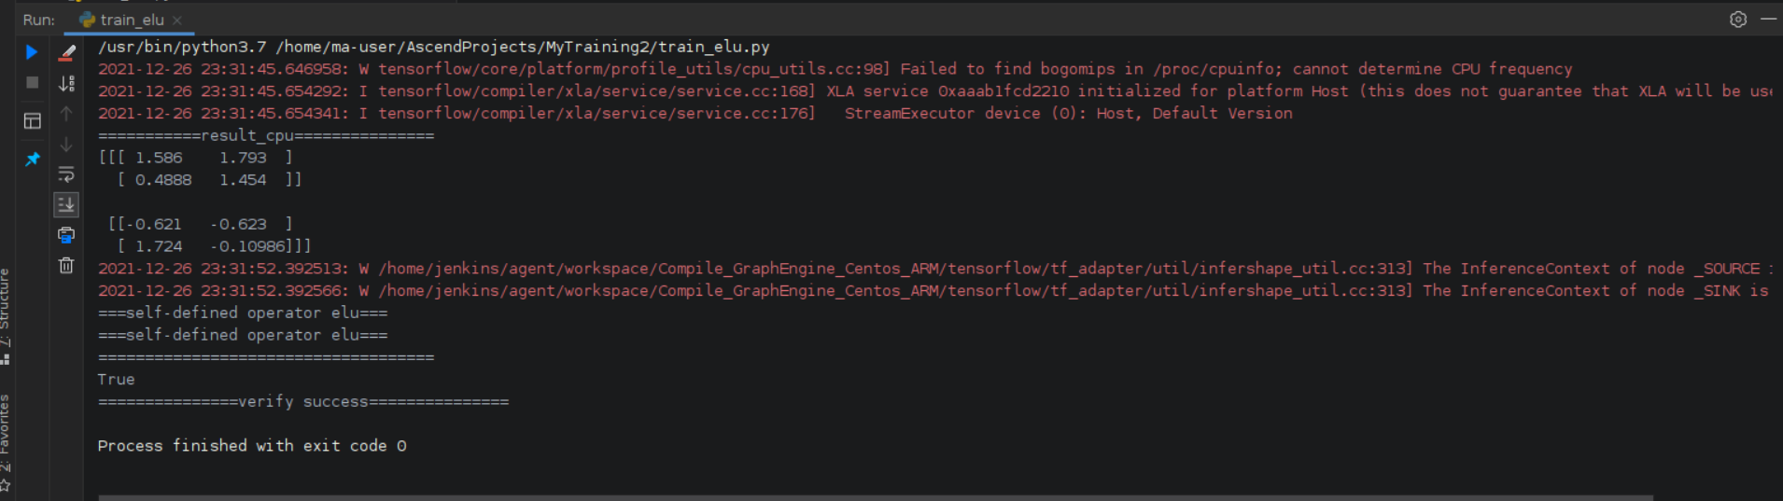

3、打开train_resnet.py文件，该文件编写了resnet网络并在MNIST数据集上训练，生成pb文件

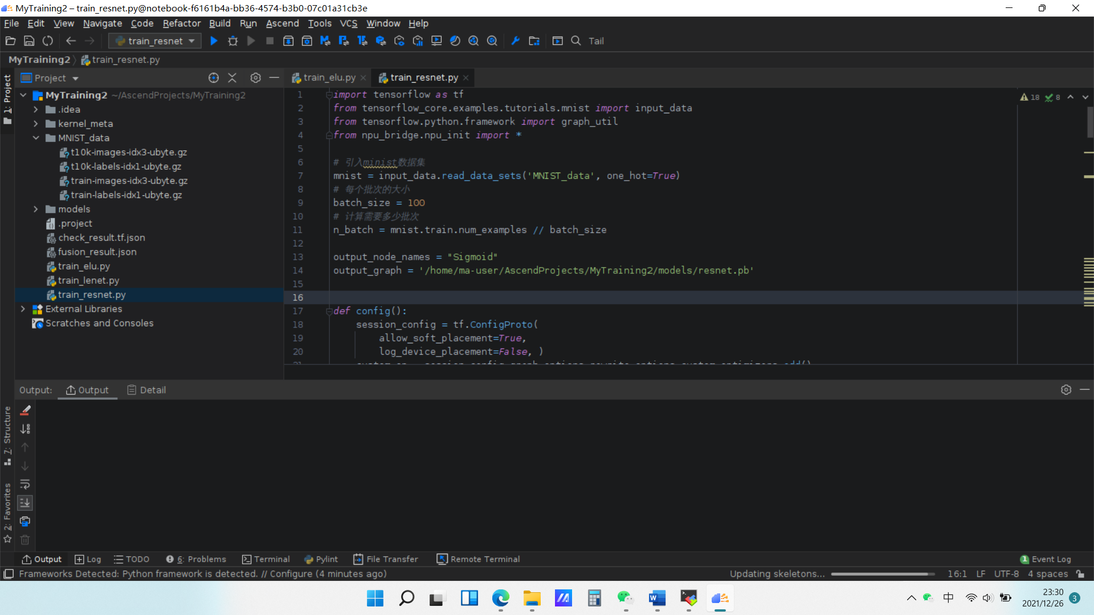

4、右键-run，运行elu.py，可以正常运行并打印特定语句，且在/MyTraining2/models目录下可以找到resnet.py文件

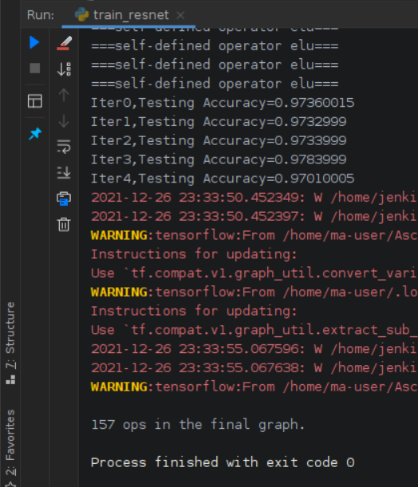

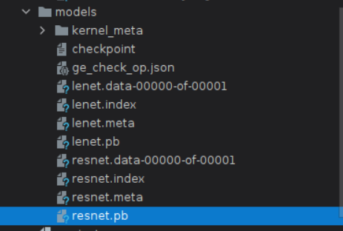

三、模型转换

1、Ascend-Model Converter，选择上述pb文件，并按如下配置

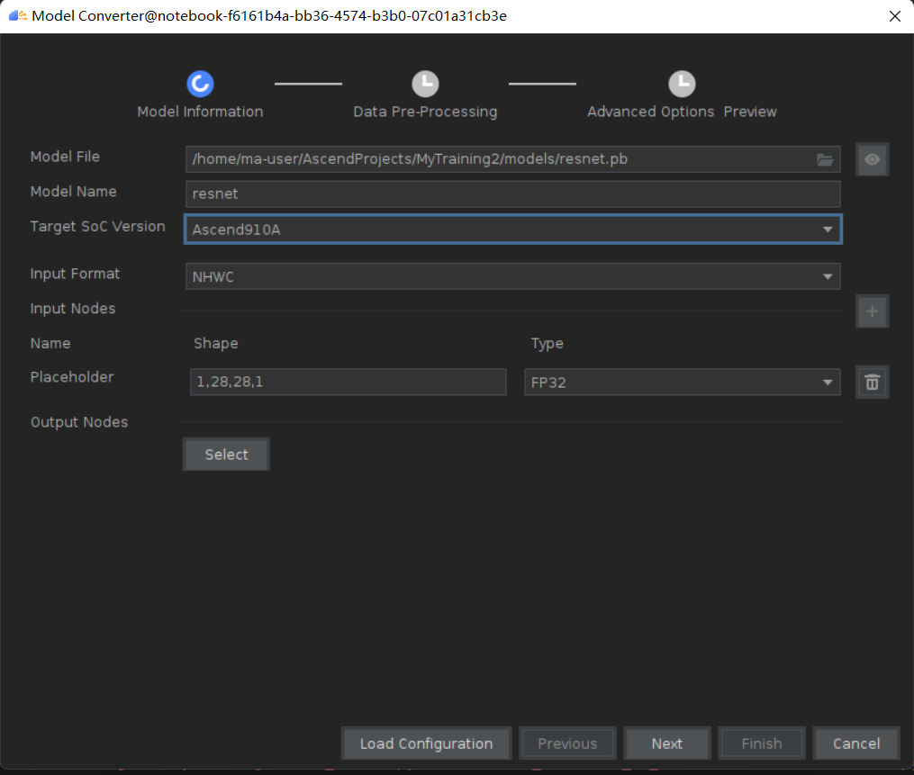

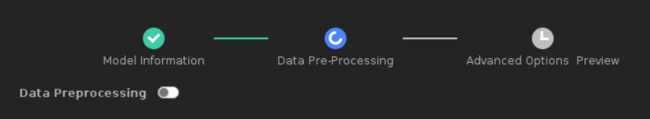

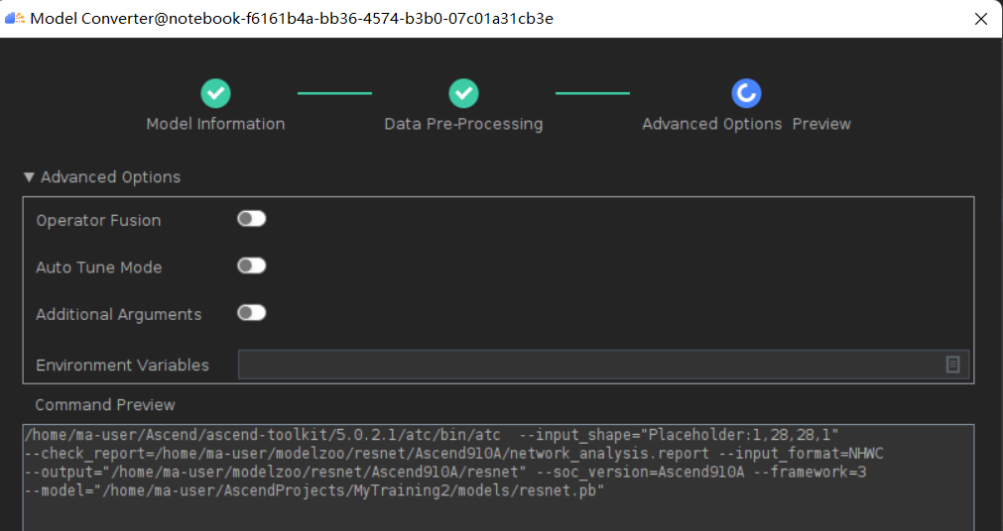

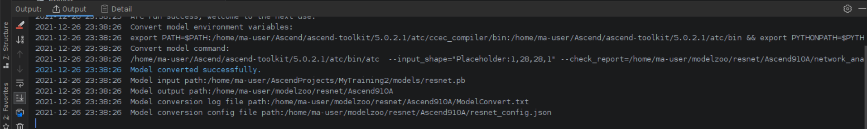

四、推理

1、打开工程MyApp1，这一部分推理代码我用的是老谭提供的，实在抱歉

将"/home/ma-user/modelzoo/resnet/Ascend910A/resnet.om"复制到/home/ma-user/AscendProjects/MyApp1/models/resnet.om

2、运行Classify.py